Macmillan Primary Grammar
Основная задача практического курса Macmillan Primary Grammar – сформировать у детей устойчивые грамматические навыки, необходимые в ситуациях повседневного общения на английском языке.
Обзор уровней и компонентов: Level 1 – соответствует уровню 2 класса |
Level 2 – соответствует уровню 3 класса |
Level 3 – соответствует уровню 4 класса
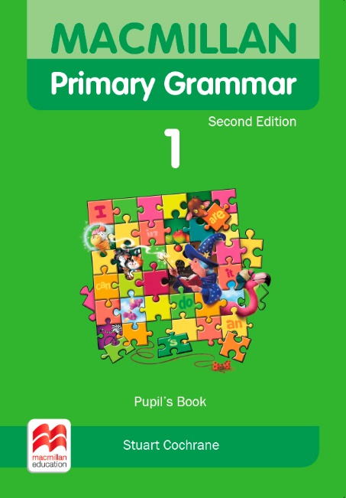 | 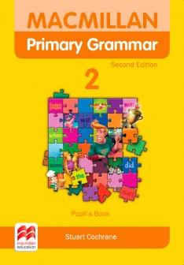 | 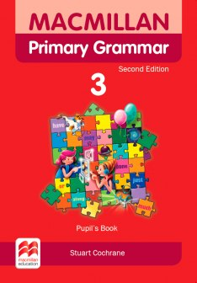
Книга для учащегося содержит
• простые и доступные объяснения грамматических правил на русском языке,
• широкий спектр тренировочных и коммуникативных заданий,
• рубрику «Готовимся к экзамену» с заданиями в формате Cambridge YLE и советами по их выполнению,
• код доступа к интерактивной онлайн-версии тренировочных упражнений,
• аудиофайлы доступны для бесплатного скачивания здесь.

Пособие "Macmillan Primary Grammar 1: Pupil's Book (+ CD)" предназначенна для учащихся первого/второго годов обучения. Пособие отличает четкая структура, большое разнообразие типов упражнений, нетрадиционная форма подачи материала.
Книга для учащегося состоит из 12 уроков, каждый из которых включает в себя пять разделов (разделы A, B, C и D и раздел "Давай повторим!"). В конце Книги для учащегося приводятся правила английской пунктуации и обучающие игры.
Все разделы (за исключением раздела на повторение) построены следующим образом:
• ознакомление с новым грамматическим материалом (рецептивные действия);
• первичное закрепление грамматического материала (репродуктивные действия);
• работа по развитию грамматических навыков (продуктивные действия).
Аудиодиск содержит:
• фонетические упражнения рубрики "Говорим правильно!";
• ключи к письменным тренировочным упражнениям.

Пособие "Macmillan Primary Grammar 2: Pupil's Book (+ CD)" - вторая часть курса, предназначенная для учащихся второго-третьего годов обучения. Пособие отличает четкая структура, большое разнообразие типов упражнений, нетрадиционная форма подачи материала.
Книга для учащегося состоит из 12 уроков, каждый из которых включает в себя пять разделов (разделы A, B, C и D и раздел "Давай повторим!"). В конце Книги для учащегося приводятся обучающие игры и таблица форм английских неправильных глаголов.
Все разделы (за исключением раздела на повторение) построены следующим образом:
• ознакомление с новым грамматическим материалом (рецептивные действия);
• первичное закрепление грамматического материала (репродуктивные действия);
• работа по развитию грамматических навыков (продуктивные действия).
Разделы уроков обладают четкой структурой и включают упражнения, направленные на пошаговое овладение новым материалом.
Аудиодиск содержит:
• фонетические упражнения рубрики "Говорим правильно!";
• ключи к письменным тренировочным упражнениям.
Основная задача практического курса Macmillan Primary Grammar 3 – сформировать у детей 9-10 лет устойчивые грамматические навыки, необходимые в ситуациях повседневного общения на английском языке.
Книга для учащегося содержит
• простые и доступные объяснения грамматических правил на русском языке,
• широкий спектр тренировочных и коммуникативных заданий,
• рубрику «Готовимся к экзамену» с заданиями в формате Cambridge YLE и советами по их выполнению,
• код доступа к интерактивной онлайн-версии тренировочных упражнений,
• аудиофайлы доступны для бесплатного скачивания
В конце учебного года все учащиеся:
приглашаются пройти тестирования Macmillan Grammar School: Final Tests, по результатам которых выдаются сертификаты Macmillan Education, подтверждающие уровень владения грамматическим материалом определенного уровня.

